IES GONZALO NAZARENO
CGS ADMINISTRACIÓN DE SISTEMAS Y REDES
EXAMEN RECUPERACIÓN TEMA 6. IPv6

A partir del siguiente escenario, donde:

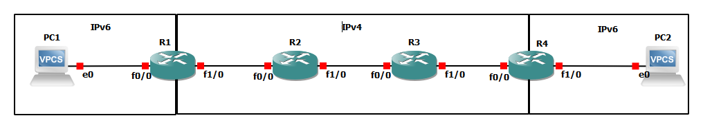
R1 es un router CISCO. R4 es un router Linux
R2 y R3 son routers de Internet, puedes elegir si CISCO o Linux.
PC1 obtiene su IPv6 por SLAAC
PC2 obtiene su IPv6 por DHCPv6

1. Configura las direcciones IP de la zona IPv4 y realiza el enrutamiento que veas necesario en todas las máquinas. (0,5 puntos)

Prueba de Funcionamiento: Captura de pantalla del escenario viendo los nombres de las interfaces y sh ip int br de cada máquina. También se mostrarán las rutas establecidas.

2. Configura SLAAC en R1 (1 punto)

Prueba de Funcionamiento: Documentación de la configuración de R1. Demostración de la configuración de la máquina Cliente, incluyendo fichero de configuración y también captura de Wireshark.

3. Configura DHCPv6 en R4, proporcionando como servidor DNS la dirección 2001:4860:4860::8888 y realizando una reserva de dirección IP6 concreta para PC2 puesto que va a funcionar como servidor. (2 puntos)

Prueba de Funcionamiento: Documentación de la configuración de R3. Demostración de la configuración de la máquina Servidor, incluyendo fichero de configuración y también captura de Wireshark donde se vea el paso de la información relativa al servidor DNS.

4. Configura un servidor web en la máquina PC2 que funcione con IPv6. (0,5 puntos)

Prueba de Funcionamiento: Demostración de acceso desde otra máquina situada en la misma red IPv6

5. Configura los tuneles necesarios para que un navegador situado en PC1 pueda acceder al servidor montado en PC2 usando IPv6. (6 puntos)

Prueba de funcionamiento: traceroute del cliente al servidor. Capturas de Wireshark de la petición y la respuesta web en los cinco tramos del camino, expandiendo la información correspondiente al nivel de red. Configuración realizada para los túneles.

